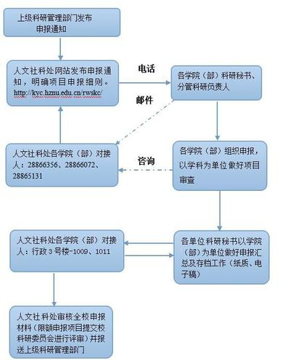
纵向项目工作流程:

1 项目申报：
1）人文社科处统一发布通知，明确项目申报细则；
2）各学院（部）组织申报，并以学科为单位做好项目审查，省部级以上项目要进行专家评审；3）各单位科研秘书以学院（部）为单位做好申报的汇总以及存档工作（纸质、电子稿）；
4）按要求上交人文社科处相关工作人员（学院对接人）。
2 项目立项：
1）人文社科审核全校的申报材料，并提交上级科研部门；
2）限额申报的项目，人文社科处提交校科研委员会进行评审；
3）人文社科处统一整理各类项目立项信息，存档立项材料，发放课题经费本。
3 项目管理：
1）中期检查：人文社科处发布检查通知——科研秘书传达——教师填写表格——科研秘书统一收集并上交中检材料；
2）项目变更：课题负责人提出申请——科研秘书与学院对接人及时办理——人文社科处提交上级科研部门。
4 结题管理：
1）项目结题：教师填写结题申请书——科研秘书审核结题申请书、成果并汇总材料（纸质、电子稿）——学院留档一份后上交人文社科处。提倡按季度集中办理：3月底、6月底、9月底、11月底；
2）人文社科处审核结题材料并提交上级科研部门；
3）人文社科处代发结题证书（扫描存档）；
4）二期经费：人文社科处定时发布办理二期经费通知（每年大约4次：3月底、6月底、9月底、11月底）——学院科研秘书根据本部门结题情况集中开具清单，并与老师核对清楚——科研秘书来人文社科处领取并填写预借发票申请表——去财务开据305发票并保留底单——到财务认领系统打印到款单——持借据留底单、到款单、经费本到人文社科处办理经费注入。

